五矿信托-蓉盛系列集合资金信托计划
（五矿信托·玖号院二期）
监管月报
第05期
（ 2020年 02月）
编号：05

编制单位：北京康正宏基房地产评估有限公司
编制时间：2020年3月10日

目 录
摘 要 2
一、项目基本情况介绍 3
二、项目证件办理情况 5
三、项目开发建设情况 7
四、项目成本执行情况 8
五、项目销售情况统计 9
六、项目银行账户情况 10
七、银行账户支出情况 10
八、项目周边竞品情况分析 11
九、区域市场情况分析 11
十、项目公司资金计划执行情况 12
十一、项目公司用印情况 12
十二、项目公司印章证照使用情况 12
十三、项目公司签约情况 13
十四、项目整体运行情况分析 13
十五、附件 13

为方便阅读之目的，本报告中将部分名称简写为：
•项目公司：濮阳圣祥置业有限公司
•五矿信托：五矿国际信托有限公司
•康正：北京康正宏基房地产评估有限公司

摘 要

五矿国际信托有限公司：
受委托，北京康正宏基房地产评估有限公司对圣祥置业公司开发建设的位于濮阳市华龙区南部油田片区圣桦·清华玖号院二期项目2020年2月份房地产项目提供监管报告。报告从本期项目合同签署情况、项目证照办理情况、工程款支付情况、销售情况、账户余额情况、项目存在的风险情况等方面进行了较为全面的分析研究。主要内容摘录如下：
1.项目合同签署情况
本期项目公司共签署商业合同0份。
2.项目证照办理情况
本期项目公司证照办理暂无进展。玖号院二期已取得《不动产权证书》、《建设用地规划许可证》。
3.工程款支付情况
本期项目公司无支出。
4.销售情况
玖号院二期项目未取得预售许可证，蓄客认筹299户、每户收取1万元意向金，累计收款299万元，尚未签约，收款情况已于2020年1月2日暂停。
5.账户余额情况
截至2月29日余额共计：16,452,236.58元，（其中圣祥账户余额：13,437,214.79元，辛和代收账户余额：3,015,021.79元），中国建设银行基本户（账号：4105 0161 5308 0000 0282）余额：1,769,664.67元；中国银行一般户（账号：9991 5600 5940 0021 3）账户余额：77,856.87元；郑州银行一般户（账号：2598 6841 8845）账户余额：11,589,693.25 元，辛和上海浦发银行一般户（账号：1861 0078 8010 0000 0248）账户余额： 3,015,021.79元。
6.项目存在的风险情况
本期玖号院二期项目存在以下风险：
1. 截至目前受新型肺炎疫情影响规划方案尚未通过政府部门审批，取证存在滞后风险，整盘项目开发节点存在滞后风险。
2. 未取得预售许可证违规收款，存在被政府相关部门处罚的风险。

五矿信托·玖号院二期项目
监管月报

一、项目基本情况介绍
1.介绍项目公司各个股东的基本情况及关联关系
股东一、开封圣桦置业有限公司成立于2013年05月16日，注册地位于开封市黄河大街与复兴大道交叉口圣桦城一期1号商业楼，法人代表为严明。经营范围包括房地产开发、商品房销售、售电服务。开封圣桦置业有限公司认缴出资额为2,450万元，持股濮阳圣祥置业有限公司股份49%。
股东二、五矿国际信托有限公司基本情况：五矿国际信托有限公司注册地址为青海生物科技产业园纬二路18号，注册资本600000万元人民币，法定代表人王卓，经营状态为存续（在营、开业、在册）经营范围：资金信托;动产信托;不动产信托;有价证券信托;其他财产或财产权信托;作为投资基金或者基金管理公司的发起人从事投资基金业务;经营企业资产的重组、购并及项目融资、公司理财、财务顾问等业务;受托经营国务院有关部门批准证券承销业务;办理居间、咨询、资信调查等业务;代保管及保管箱业务;存放同业、拆放同业、贷款、租赁、投资方式运用固有财产;以固有财产为他人提供担保;从事同业拆借;受托境外理财;法律法规规定或中国银行保险监督管理委员会批准的其他业务。五矿国际信托有限公司认缴出资额为1,500万元，持有濮阳圣祥置业有限公司股份30%。
股东三、河南惠升投资控股有限公司基本情况：河南惠升投资控股有限公司成立于2010年05月04日，注册地位于濮阳市华龙区胜利路与茂名路交叉口向西50米路北，法人代表为李鑫。经营范围包括非金融性投资活动（不得从事吸收存款和发放贷款等金融性活动）。河南惠升投资控股有限公司认缴出资额为1,050万元，持股濮阳圣祥置业有限公司股份21%。
濮阳圣祥置业有限公司企业股权结构如下所示：
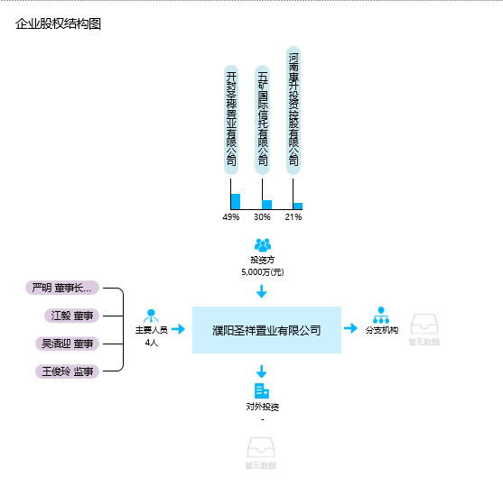
2.项目各项经济指标
表一：项目各项经济指标
序号 | 用地面积  （万平米） | 单位工程 | 建筑面积  （万平米） | 计容面积  （万平米） | 可售面积  （万平米） | 总货值  （亿元） | 备注
1 | 4．5035 | 高层(26F) | 6.1874 | 11.22588 | 4.3342 | 2.8816 | 截至目前玖号院二期规划方案未通过有关部门审核
2 | 4．5035 | 高层(18F) | 6.1874 | 11.22588 | 1.8583 | 1.233
3 | 4．5035 | 洋房 | 3.6473 | 11.22588 | 3.6473 | 3.0272
4 | 4．5035 | 公寓 | 1.1266 | 11.22588 | 8364 | 0.46002
5 | 4．5035 | 商业 | 1.1266 | 11.22588 | 2862 | 0.2032
6 | 4．5035 | 车位 | 1.1266 | 3.4415 | 812 | 0.4872
合计 | 4．5035 |  | 10.9613 | 14.66738 | 11.0382 | 8.29222
注：截至目前最终版规划方案尚未通过审批，此数据为模拟计算。
（1）存在的问题、原因及潜在风险。
- 存在的问题
目前，玖号院二期项目存在问题：调规后的方案尚未通过审批,本数据为预估数据，以经过政府部门最终审批的数据为准。调整后报审方案总货值高于原指标方案2650.4197万元，可售建筑面积增加7825.53平方米，车位增加80个，但未计算增加建筑面积和车位的建筑安装成本。
- 潜在风险
调整后报审方案总建筑面积增加后未计算建筑安装成本。
3）建议措施
增加建筑面积，计算建筑成本。
4）后期需关注事项
后续需关注报规审批情况。

二、项目证件办理情况

表二：项目五证办理情况
序号 | 证件名称 | 政策要求 | 预计取证日期 | 实际取证日期 | 证载面积 | 备注
1 | 不动产权证书 | 法人身份证明；营业执照复印件；委托书及委托人身份证原件；土地合同；交付土地协议；出让金票据及土地契税票据；权籍调查表；宗地图。 | 2020年4月20日 | 2019年11月4日 | 45035.25㎡
2 | 建设用地规划许可证 | 申请单位的申请报告；建设项目审批、核准或者备案文件（发改委批文）；用地位置的1：1000现状地形图2份及其电子文件（宗地图）；属于出让土地的: 提供国有土地使用权出让合同和规划条件通知书；属于划拨土地的: 选址意见书及规划设计要求；提供营业执照、组织机构代码及法人身份证复印件、法人授权委托书及委托代理人身份证复印件。 | 2020年4月20日 | 2019年9月17日 | 45035.25㎡
3 | 建设工程规划许可证 | 法人代表或委托代理人合法身份证明材料；申请表；土地出让或转让合同（出让地）；国有建设用地划拨决定书（划拨地）；项目批准、核准、备案文件或者相关文件；建设用地规划许可证；国有土地使用证；经审定的建筑设计方案；总平面布置图（一式两份）；城市基础设施配套费（办理《商品房预售许可证》的重点项目除外）；文物勘探报告；建筑报建图（三套图，需加盖设计单位印章，出图章和注册建筑师资格章；人防批复文件（原件）或人防工程征缴证明；法律、法规规定其他材料。 | 2020年4月20日 | 暂未取得 | / | 项目公司出具的玖号院总体规划方案，已上报规委会，由于疫情因素政府部门目前未得到审批，预估项目公司取证时间滞后1-2月。
4 | 建筑工程施工许可证 | 建设工程规划许可证；加盖审查备案专用章的施工图设计文件审查合格书；中标通知书；质量监督通知单、安全监督审批表；备案的建设工程施工合同、劳务分包合同、监理合同；工程计价审核表；建设资金证明、本单位截至申请之日无拖欠工程款情形的承诺书或者能够表明其无拖欠工程款情形的其他材料；农民工工资保障金缴存单（建设单位、施工单位）；施工许可证申请表 | 2020年4月20日 | 暂未取得 | / | 未到时间节点
5 | 商品房预售许可证 | 房地产开发资质证书和营业执照复印件(核对原件)；《国有土地使用证》复印件(核对原件)；《建设工程规划许可证》复印件(核对原件)；《建筑工程施工许可证》复印件(核对原件)；工程施工合同及关于施工进度的说明；有关建筑节能标准及节能措施的证明复印件(核对原件)；商品房预售方案（应包括商品房位置、装修标准、竣工交付日期、预售总面积、交付后的物业管理、总平面图、分层平面图）；工程进度达到设计形象进度的二分之一以上的证明。 | 2020年5月20日 | 暂未取得 | / | 未到时间节点
（1）存在的问题、原因及潜在风险。
1) 存在的问题
预估玖号院二期项目存在取证进度滞后的问题。
2）原因
玖号院二期规划方案上报规委会后未通过审批；由于设计方案不符合政府要求，政府部门给出修改意见，项目公司决定更换设计公司。
3）潜在风险
由于规划方案未按照预期时间通过审批，虽未超出对赌时间节点，但仍存在滞后风险，会对整体项目各时间节点进度造成影响。
（2）建议措施及后期需关注事项。
1）建议措施
与政府有关部门紧密联系，根据疫情状况，及时反馈方案的修改意见及进度。
2）后期需关注事项
由于规划方案报审滞后及疫情影响，导致整个项目取证时间节点滞后，后期特别关注相关证件办理进度。

三、项目开发建设情况
介绍本项目开发进度计划，包括但不限于开工时间、开盘时间、结构封顶、去化率达到模拟清算时点时间等。
表三：项目开发进度计划
序号 | 单位工程/  开发期次 | 开工时间 | 开盘时间 | 结构封顶时间 | 去化率满足模拟清算 | 评价当前施工进度 | 备注
1 | 清华玖号院二期 | 未开工 | 未取得预售证 | - | - | - | 截至目前未签订总承包施工合同
（1）存在的问题、原因及潜在风险。
1) 存在的问题
玖号院二期项目尚未取得《建设工程规划许可证》、《建筑工程施工许可证》（对赌时间节点取得日期为4月20日）及《商品房预售许可证》（对赌时间节点取得日期为5月20日）；尚未确定施工总承包单位，暂未开始工程施工。
2）建议措施
建议项目公司提前准备相关材料，上报政府有关部门，并及时跟踪证件办理进度。
3）后期需关注事项
后续关注项目开发进度对赌时间节点。

四、项目成本执行情况
表四：项目成本执行情况
序号 | 成本科目 | 对赌金额  （万元） | 已发生金额  （万元） | 占比  （100%） | 形象进度 | 评价成本支出的合理性 | 备注
1 | 土地费 | 实际取得价格 | 24167.7165 | - | - | -
2 | 前期工程费 | 2369.95 | 477.5771 | 0.13% | - | - | -
3 | 建安工程费 | 29624.36 | - | - | - | - | --
4 | 基础配套设施费 | 4147.41 | - | - | - | - | -
5 | 公共配套设施费 | 296.24 | - | - | - | - | -
6 | 开发间接费 | 592.49 | - | - | - | -
 | 其他费用 | 296.24 | 10 | 0.33% | - | -
7 | 不可预见费 | 479.91 | 6.8819 | 0.14% | - | -
8 | 管理费 | 1939.54 | 55.1086 | 0.26% | - | -
9 | 营销费 | 775.82 | 118.0815 | 1.5% | - | -
10 | 财务费 | / | 614.1243 | / | - | 本月支出0.0506万元，分别为扣税，及银行年度服务费 | 按实际发生计入（圣桦方借款按不超过12.5%/年计算）
 | 合计 | / | 25449.4899 | / | / | / | /
注：1、对赌成本中管理费用与销售费用金额根据濮阳圣祥·玖号院二期项目前期三方尽调报告中的项目销售模拟收入77,581.58万元计算。
（1）存在的问题、原因及潜在风险。
1）存在的问题
玖号院二期截至2月29日累计支出25449.4899万元（含土地、契税费用），根据目前已付款台账来看，截至2020年2月29日，各类支出并未超过对赌成本；工程款支出与工程量相符。
2）建议措施
建议后续按照对赌成本控制支出费用，合理审批每一笔费用。
3）后期需关注事项
后期需关注营销代理费用支出，营销费用一旦超过对赌成本及时汇报。

五、项目销售情况统计
表五：项目销售情况
序号 | 项目业态 | 可售面积/套  （万平米） | 已售面积/套  （万平米） | 累计销售情况 |  |  | 本月销售情况 |  |  | 备注
 |  |  |  | 已签约金额  （亿元） | 回款金额  （亿元） | 去化率  (100%) | 已签约金额  （亿元） | 回款金额  （亿元） | 较上月比 | 备注
1 | 高层 | - | - | - | 299万元 | - | - | - | - | 意向金
2 | 洋房
3 | 商业
4 | 车位
 | 合计
注：截至目前，蓄客认筹299户、每户收取1万元作为意向金，累计收款299万元，尚未签约，收款情况已于2020年1月2日暂停。
（1）存在的问题、原因及潜在风险。
房地产开发企业在未取得预售许可证的情况下，通过第三方收取费用进行蓄客，这种行为是一种变相销售的行为，违反《城市商品房预售管理办法》第六条"商品房预售实行许可制度。开发企业进行商品房预售，应当向房地产管理部门申请预售许可，取得《商品房预售许可证》。未取得《商品房预售许可证》的，不得进行商品房预售"的规定。
依据《城市商品房预售管理办法》第十三条，《城市房地产开发经营管理条例》第三十九条的规定，县级以上人民政府房地产开发主管部门可责令房地产开发企业停止违法行为，没收违法所得，可以并处已收取的预付款1%以下的罚款。
项目公司收取的认筹金存入辛和账户，此账户不通过我司审核即可窗口转账、取现等业务，我司仅有网银管理权限，存在辛和将资金转移的风险。
（2）建议措施及后期需关注事项。
建议项目公司在未取得预售许可的情况下，不得进行销售，应遵守《城市商品房预售管理办法》及《城市房地产开发经营管理条例》；后续关注项目公司办理预售许可进度及首次取得预售许可证时间节点。

六、项目银行账户情况
截至2月29日余额共计：16,452,236.58元，（其中圣祥账户余额：13,437,214.79元，辛和代收账户余额：3,015,021.79元），中国建设银行基本户（账号：4105 0161 5308 0000 0282）余额：1,769,664.67元；中国银行一般户（账号：9991 5600 5940 0021 3）账户余额：77,856.87元；郑州银行一般户（账号：2598 6841 8845）账户余额：11,589,693.25 元，辛和上海浦发银行一般户（账号：1861 0078 8010 0000 0248）账户余额： 3,015,021.79元。

表六：银行账户基本情况
序号 | 开户行 | 账户名称 | 账号 | 预留印明细鉴 | 是否开通网银 | 是否开通结算卡等其他功能 | 月末账户余额  （元）
1 | 中国建设银行 | 圣祥置业 | 4105 0161 5308 0000 0282 | 公章、严明、财务章 | 是 | 已注销 | 1,769,664.67
2 | 中国银行 | 圣祥置业 | 9991 5600 5940 0021 3 | 公章、严明、财务章 | 是 | 未开通 | 77,856.87
3 | 郑州银行 | 圣祥置业 | 2598 6841 8845 | 公章、严明、财务章 | 是 | 未开通 | 11,589,693.25
4 | 上海浦发银行 | 辛和收款账户 | 1861 0078 8010 0000 0248 | - | 是 | - | 3,015,021.79
5 | 合计 |  |  |  |  |  | 16,452,236.58
注：辛和收款账户为第三方收取认筹金账户,（辛和账户余额包含锦江天悦项目3万元）

七、银行账户支出情况
表七：银行账户用款情况
序号 | 账户名称 | 账号 | 费用名称 | 对方账户信息 | 支出金额（元） | 支出方式 | 是否有审批 | 审批单号
- 1 | 建设银行基本户 | 4105 0161 5308 0000 0282 | 个人所得税 | 税务局 | 206 | 转账 | 资金计划-财务类费用 | 蓉盛15期1-010号
 | 中国银行一般户 | 9991 5600 5940 0021 3 | 企业年度服务费 | 中国银行 | 300 | 自动扣除 | 资金计划-财务类费用 | 蓉盛15期1-010号

八、项目周边竞品情况分析

表八：项目周边竞品情况
序号 | 名称 | 业态 | 是否为直接竞品 | 可售面积  （万平米） | 已推出面积  （万平米） | 已售面积  （万平米） | 销售单价  （元/平米）
 | 碧桂园龙城天悦 | 小高层 | 是 | 16 | 3 | 1.5 | 5500
 | 胜东花园 | 洋房 | 否 | 21 | 17 | 13 | 7400
 | 胜东花园 | 高层 | 否 | 21 | 17 | 13 | 6500
 | 胜东花园 | 小高层 | 否 | 21 | 17 | 13 | 6500
 | 荣域·吉祥里 | 小高层 | 是 | 3.5 | 3.5 | 1.3 | 5800
 | 怡海丽庭 | 高层 | 否 | 20 | 20 | - | 6364
 | 怡海丽庭 | 洋房 | 否 | 20 | 20 | - | -
 | 合计 |  |  | 122.5 | 97.5 | 41.8

九、区域市场情况分析
1.客群情况分析
项目地处中原油田生活市区区域，吸收到本地客户较多，到访客户居住区域占比最高的是市区到访86组，占比71.7%；其次是濮阳县到访22组，占比18.3%，油田到访7组，占比5.8%。
2.政策分析
截至目前，项目所在地濮阳市、暂未出台限购限售政策或稳楼市及促进个人购房消费的政策。现存限价政策（成交价较备案价上下浮动不能超过10%）未实际执行。
3.同业态售房成交量分析
项目周边竞品为紧邻，周边竞品项目荣域·吉祥里、碧桂园·龙城天悦，采取低价开盘，拉低了本片区本意向客户的心理价位，对本项目客户有较大影响；正值新春之际各项目推出活动较多，对于案场到访量有一定影响；碧桂园·龙城天悦，新春促销：1、新春成交礼全线产品限时九折、2、春节期间认购砸金蛋赢好礼、3、返乡置业增家电大礼包；胜东花园本周持续1#认筹活动，认筹优惠5千抵1万，无需等待开盘，可直接选房，1月份认购15套；怡海丽庭本月团购交款约10组，因工程节点不明确，预计无法开盘。
4.土地成交量分析
本月本地区暂无土地成交记录。
5.其他
暂无

十、项目公司资金计划执行情况
表九：项目资金计划执行情况
类别 | 其中 | 本月申请金额（万元） | 本月支出金额  （万元） | 备注
工程项目  用款： | 前期工程费 | 55.7452 | -
工程项目  用款： | 建安工程费 | 186.4926
前期开发  用款： | 基础配套设施费 | 1357.20
前期开发  用款： | 公共配套设施费 | -
前期开发  用款： | 开发间接费 | 14.71
前期开发  用款： | 其他费用 | 225.00
营销费用： |  | 105.8526 | -
管理费用： |  | 86.44 | -
财务费用（税金） | 按实际发生计入（圣桦方借款按不超过12.5%/年计算） | 4.00 | 0.506
不可预见费 |  | 40.00 | -
合计: |  | 2075.4404 | -

十一、项目公司用印情况

表十：用印情况
日期 | 对方单位 | 印鉴名称 | 用印事由 | 用印材料 | 份数 | 章数 | 申请部门 | 经办人 | 监印人
- | - | - | - | - | - | - | - | - | -

十二、项目公司印章证照使用情况
公司名称 | 时间 | 章证照类别 | 使用部门 | 外借事由 | 领用人
濮阳圣祥置业有限公司公司 | - | - | - | - | -

十三、项目公司签约情况
表十：签约情况
签约日期 | 合同类别 | 对方单位 | 合同文件名称 | 合同内容 | 合同金额（元） | 累计付款额（元） | 未付金额（元）
- | - | - | - | - | - | - | -

十四、项目整体运行情况分析
- 项目开发建设情况评价
玖号院二期项目已提前取得《不动产权证书》以及《建设用地规划许可证》，按照开发协议时间节点超前取得。
- 项目销售情况评价
截至2月29日，玖号院二期项目在未取得预售许可证的情况下，提前蓄客认筹299组，收取认筹款共计299万元 。
- 操作风险评价
按照合作开发协议取证时间节点要求，《建设工程规划许可证》取得时间存在滞后风险；在未取得预售许可证的情况下违规销售，存在被处罚风险。
- 其他

十五、附件
附件一：银行账户流水（银行盖章版或网银直接导出的流水）
附件二：合同统计表和合同付款台账
附件三：项目销售回款统计表
附件四：项目公司下月资金计划
附件五：项目形象进度表及照片
附件六：项目公司月度财务报表（资产负债表、利润表、现金流量表）
注：以上附件若不便于放在本文中发送，可单独以附件形式发送。

附件一银行流水
建设银行0282账户
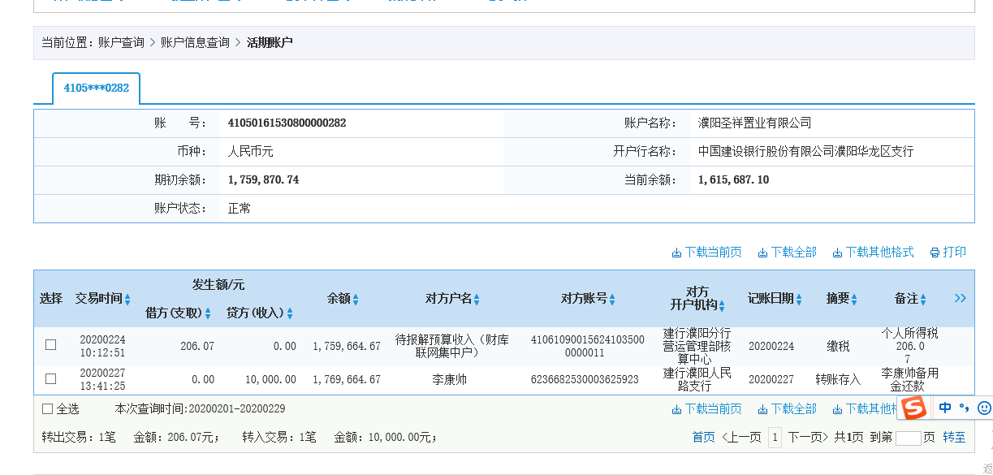

郑州银行0213账户
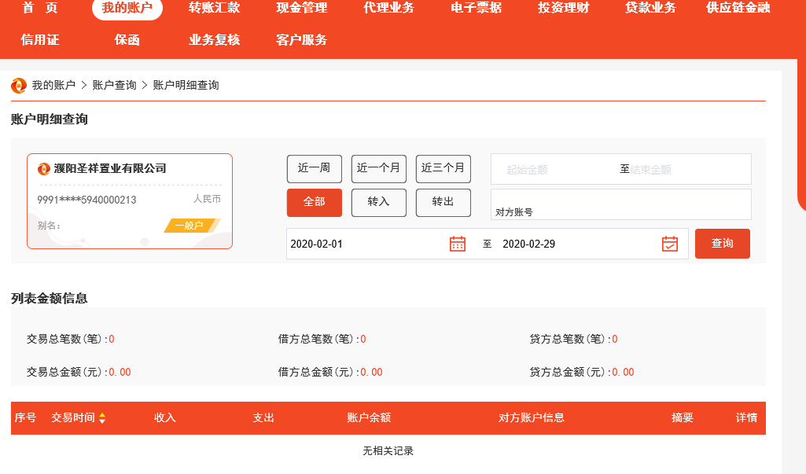

中国银行8845账户
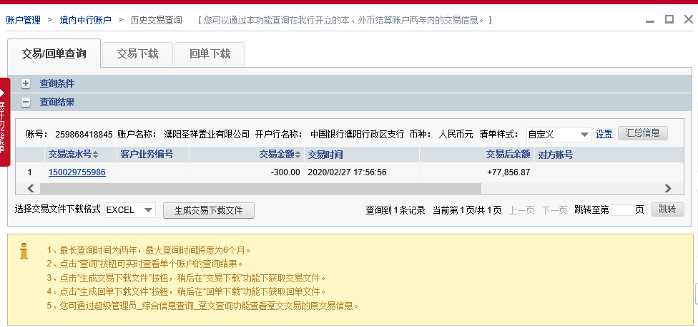

辛和账户0248账户
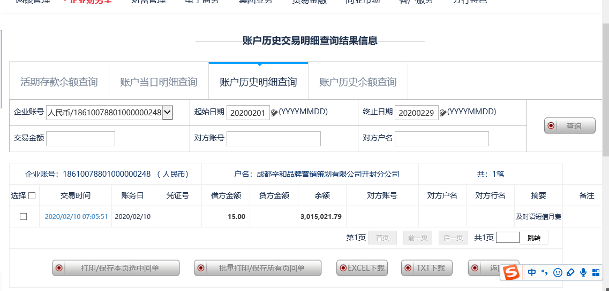

附件二：合同统计表及付款台账
序号 | 合同名称 | 合同额  （万元） | 本期付款  （万元） | 含本期累计已支付  （万元） | 余额  （万元） | 备注
一 | 土地类
1 | 国有建设用地出让合同 | 23,238.189 |  | 23,238.189 | 0.00
二 | 工程类
1 | 濮阳圣桦·清华玖号院二期文物勘探合同书 | 18.01 |  | 18.01 | 0.00
2 | 濮阳圣桦·清华玖号院二期人防设计 | 19.36 |  | 3.87 | 15.49
3 | 濮阳玖号院二期项目景观设计合同 | 82.71 |  | 8.27 | 74.44
4 | 濮阳玖号院二期项目建筑施工图设计合同 | 242.09 |  | 24.21 | 217.88
5 | 濮阳68亩项目样板间装饰设计合同 | 7.56 |  | 7.18 | 0.38
6 | 濮阳圣桦·清华玖号院二期技术服务合同书 | 12.00 |  | 12.00 | 0.00
7 | 玖号院二期围挡施工合同 | 11.74 |  | 27.33 | 0.85 | 结算金额28.18
8 | 濮阳圣桦·清华玖号院二期临时用电工程施工合同 | 41.02 |  | 34.87 | 6.15
9 | 玖号院二期给水工程施工合同 | 5.74 |  | 5.74 | 0.00
10 | 濮阳圣桦·清华玖号院二期68亩样板间软装工程施工合同 | 56.00 |  | 44.8 | 11.2
11 | 濮阳玖号院二期样板间钢结构工程施工合同 | 18.52 |  | 15.73 | 2.79
12 | 濮阳圣桦·清华玖号院二期样板间洁具采购合同 | 3.98 |  | 3.38 | 0.60
13 | 濮阳圣桦玖号院二期样板间场地附着物拆除合同 | 2.99 |  | 2.54 | 0.45
14 | 玖号院二期样板间装饰装修工程施工合同 | 48.66 |  | 41.33 | 7.33
15 | 玖号院二期临时道路、洗车设备采购安装及围挡喷淋施工合同 | 32.11 |  | 27.29 | 4.82
16 | 濮阳玖号院二期样板间室外景观绿化工程施工合同 | 26.66 |  | 22．66 | 4
17 | 濮阳圣桦•清华玖号院二期项目建筑方案设计合同 | 252.52 |  | 101.01 | 151.51
18 | 濮阳圣桦•清华玖号院二期样板间暖通工程施工合同 | 10．64 |  | 9.04 | 1.6
19 | 濮阳玖号院二期样板间场地附着物拆除工程施工合同 | 11.72 |  | 8.83 | 2.89
20 | 濮阳玖号院二期项目建筑方案设计咨询合同解除协议书 | 75 |  | 75 | 0
三 | 营销类
1 | 濮阳圣桦·清华玖号院二期项目营销推广策划及平面广告设计合同 | 72 |  | 24 | 48
2 | 玖号院二期明源云客服务合同 | 6.2 |  | 6.2 | 0
3 | 新浪乐居-圣桦·清华玖号院二期网络广告发布协议 | 72 |  | 3.6 | 68.4
4 | 濮阳圣桦·清华玖号院二期认筹礼品采购合同 | 2.075 |  | 1.66 | 0.415
5 | 濮阳圣桦·清华玖号院二期项目户外广告发布合同 | 14.5 |  | 11.6 | 2.9
6 | 濮阳圣桦清华玖号院二期户外大牌广告发布合同 | 13 |  | 10.4 | 2.6
7 | 玖号院二期社区巡展物料制作合同 | 3.93 |  | 3.93 | 0
8 | 玖号院二期印刷物料制作合同 | 8.52 |  | 7.24 | 1.28
9 | 玖号院二期样板间开放活动合同 | 7.9 |  | 6.32 | 1.58
10 | 玖号院二期加油站广告发布合同 | 6.27 |  | 3.135 | 3.135
11 | 玖号院二期围挡广告供货及安装合同 | 5.34 |  | 4.54 | 0.8
12 | 玖号院销售案场物业服务合同 | 155.02 |  | 20.43 | 134.59

附件三：项目回款情况
截至目前，蓄客认筹299户、每户收取1万元意向金，累计收款299万元，尚未签约。注：收款情况于2020年1月2日已暂停。
序号 | 日期 | 本期认筹数量（户） | 本期认筹金额（万）
1 | 截止2020/2/29 | 299 | 299.00
2 | - | - | -
合计： |  | 299 | 299.00

附件四：下月（3月）资金计划
地块 | 项目名称 | 金额（元） | 合计（元）
玖号院二期 | 工程费用 | 3,449,625.46 | 27,253,907.97
玖号院二期 | 开发费用 | 15,969,100.80 | 27,253,907.97
玖号院二期 | 营销费用 | 1,263,681.71 | 27,253,907.97
玖号院二期 | 管理费用 | 1,176,500.00 | 27,253,907.97
玖号院二期 | 财务费用 | 4,995,000.00 | 27,253,907.97
玖号院二期 | 不可预见性费用 | 400,000.00 | 27,253,907.97
合计 |  | 27,253,907.97 | 27,253,907.97

附件五：项目形象进度表及照片
2020年2月标的项目施工计划为：2月份桩基施工。3月份施工计划如下：
玖号院二期项目本期工程形象进度计划情况一览表（2020年3月1日—3月31日）
工程名称（幢号） | 3月初形象进度计划 | 3月末形象进度计划
桩基工程 | - | 桩基工程完成20%
土石方工程 |  | 土石方工程完成30%
标的项目现场照片（2020年2月29日）
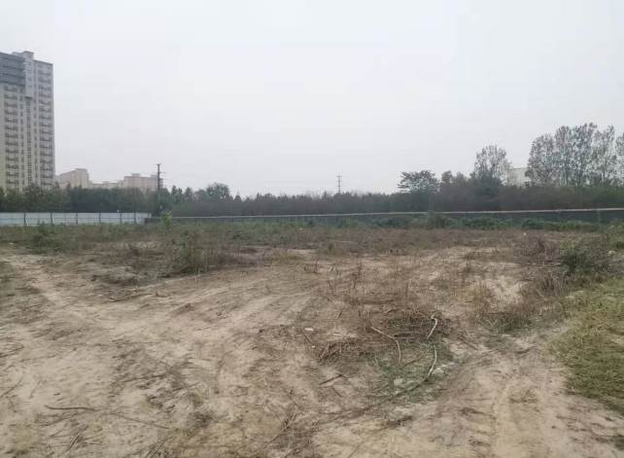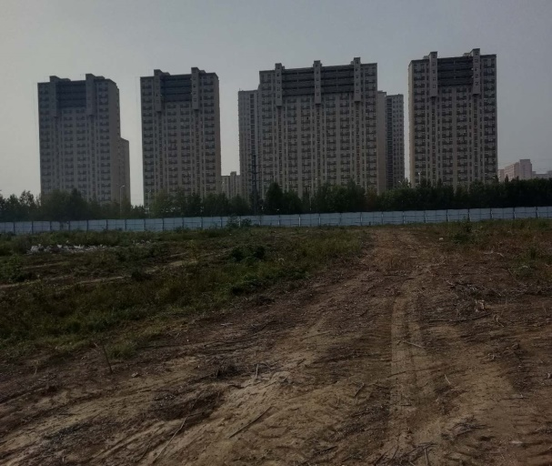
现场照片 现场照片
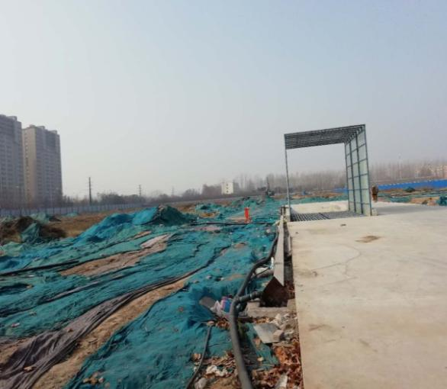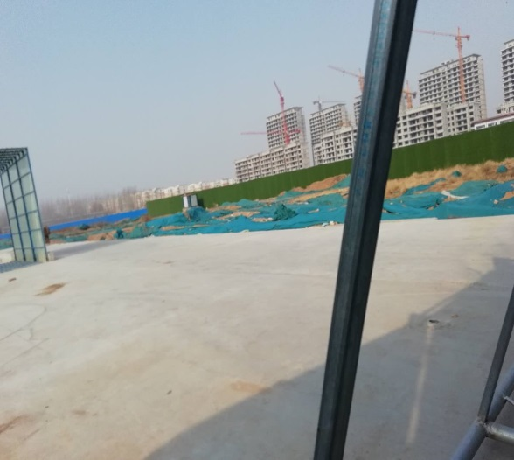
现场照片 现场照片

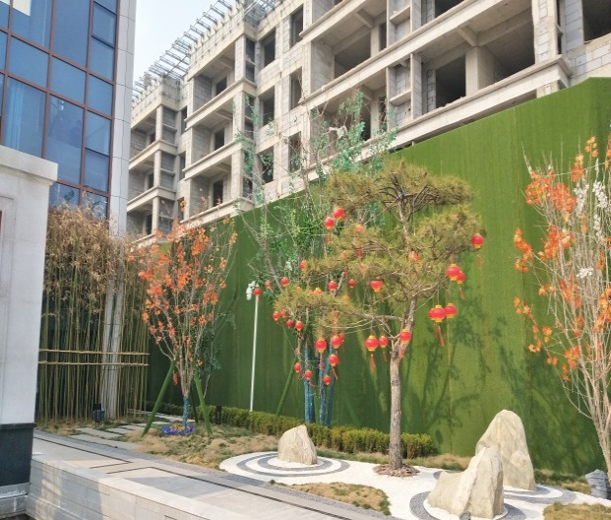
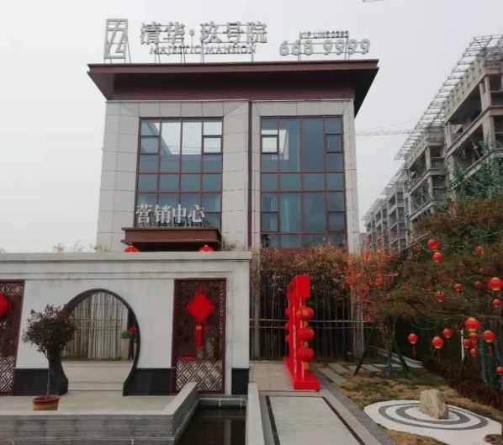
项目售楼处 项目售楼处
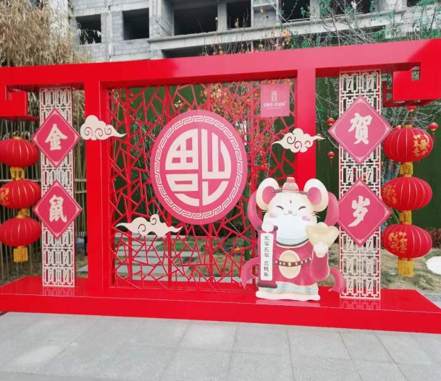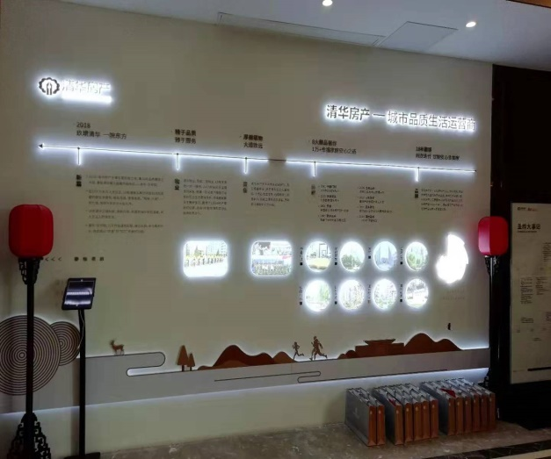
项目售楼处 项目售楼处
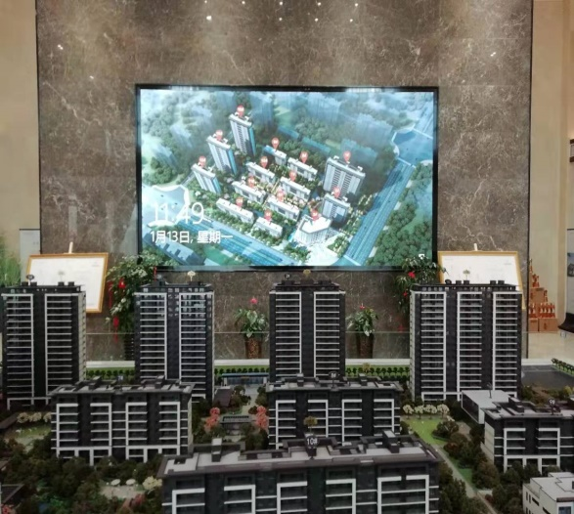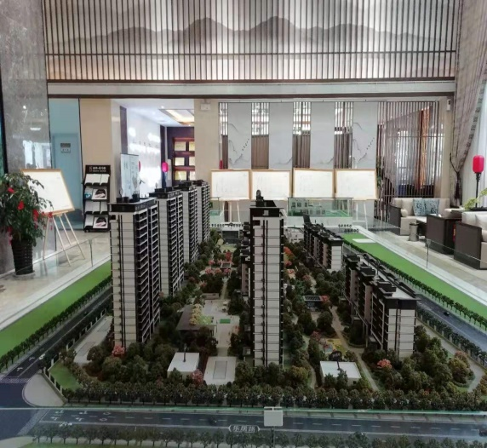
项目沙盘 项目沙盘

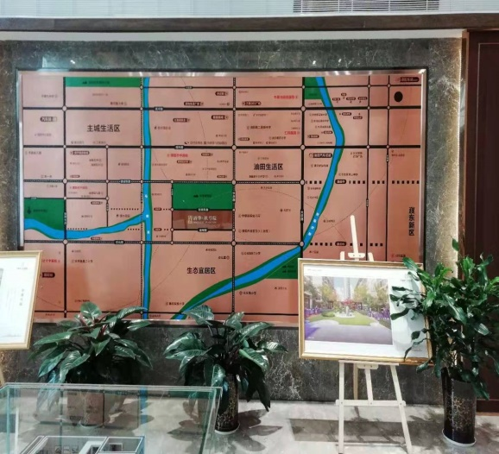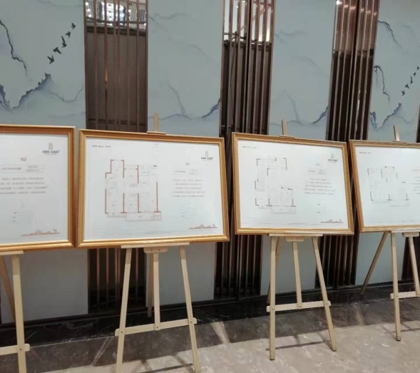
区位图展示区 户型图展示区

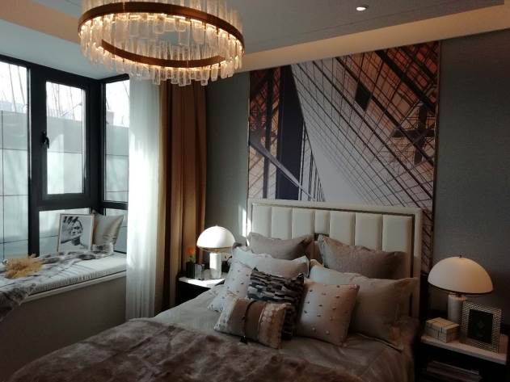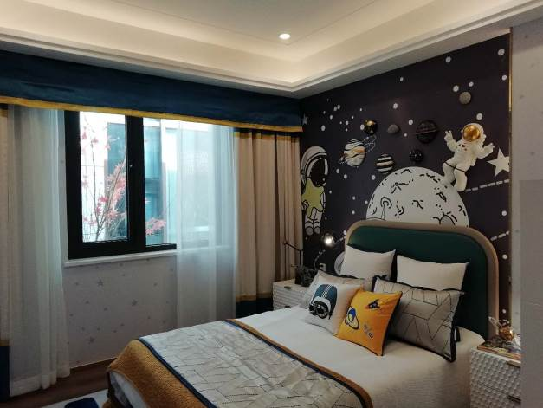
样板间软装 样板间软装

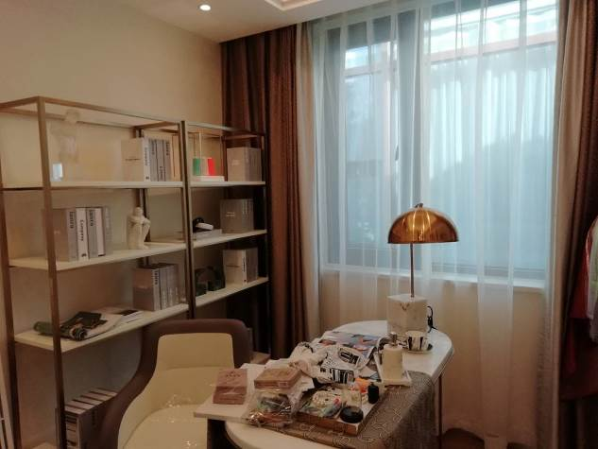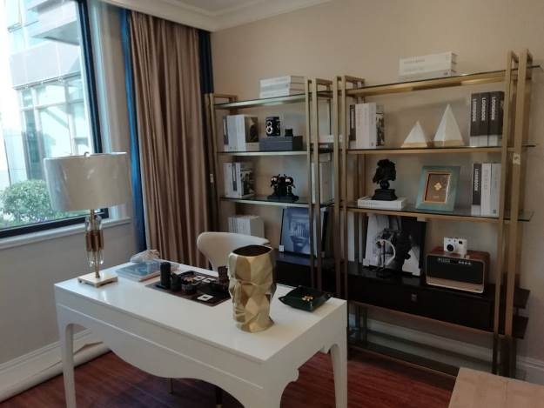
样板间软装 样板间软装

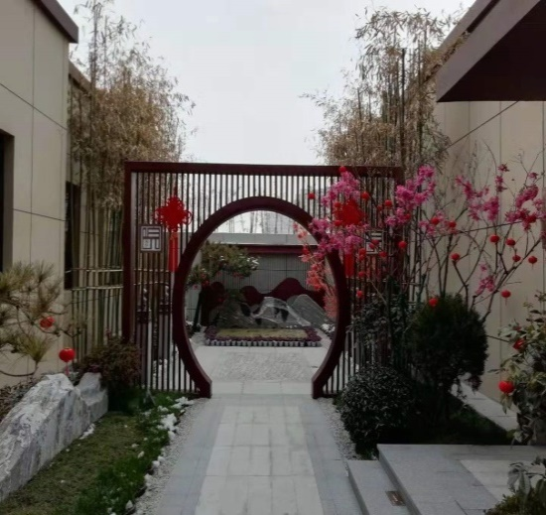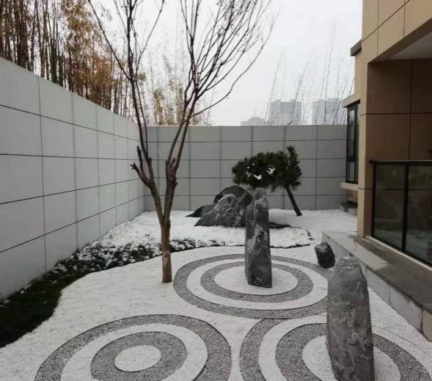
样板间区域园林景观 样板间区域园林景观

附件六：项目公司月度财务报表（资产负债表、利润表、现金流量表）
资产负债表
资 产 | 行次 | 期初余额 | 期末余额 | 负债和所有者权益 | 行次 | 期初余额 | 期末余额
流动资产 | 1 |  |  | 流动负债 | 38
货币资金 | 2 | 17,328,422.93 | 13,437,214.79 | 短期借款 | 39 | 150,000,000.00 | 150,000,000.00
交易性金融资产 | 3 |  |  | 交易性金融负债 | 40
应收票据 | 4 |  |  | 应付票据 | 41
应收账款 | 5 |  |  | 应付账款 | 42 | 991,265.45 | 15,985.84
预付账款 | 6 | 232,481,890.00 | 232,481,890.00 | 预收账款 | 43
应收利息 | 7 |  |  | 应付职工薪酬 | 44 | 64,800.00
应收股利 | 8 |  |  | 应交税费 | 45
其他应收款 | 9 | 1,664,885.00 | 1,716,045.00 | 应付利息 | 46
存货 | 10 | 14,972,518.33 | 16,862,945.29 | 应付股利 | 47
一年内到期的非流动性资产 | 11 |  |  | 其他应付款 | 48 | 68,004,937.72 | 68,220,067.77
其他流动资产 | 12 | 155,889.42 | 412,159.77 | 一年内到期的非流动负债 | 49
流动资产合计 | 13 | 266,603,605.70 | 264,910,254.90 | 其他流动负债 | 50
 | 14 |  |  | 流动负债合计 | 51 | 219,061,003.20 | 218,236,053.60
非流动资产 | 15 |  |  | 非流动负债 | 52
可供出售金融资产 | 16 |  |  | 长期借款 | 53
持有至到期投资 | 17 |  |  | 应付债券 | 54
长期应收款 | 18 |  |  | 长期应付款 | 55
长期股权投资 | 19 |  |  | 专项应付款 | 56
投资性房地产 | 20 |  |  | 预计负债 | 57
固定资产 | 21 | 10,535.73 | 10,247.97 | 递延所得税负债 | 58
在建工程 | 22 |  |  | 其他非流动负债 | 59
工程物资 | 23 |  |  | 非流动负债合计 | 60
固定资产清理 | 24 |  |  | 负债合计 | 61 | 219,061,003.20 | 218,236,053.60
生产性生物资产 | 25 |  |  | 所有者权益(或股东权益) | 62
油气资产 | 26 |  |  | 实收资本（或股本） | 63 | 50,000,000.00 | 50,000,000.00
无形资产 | 27 |  |  | 资本公积 | 64
开发支出 | 28 |  |  | 其他综合收益 | 65
商誉 | 29 |  |  | 专项储备 | 66
长期待摊费用 | 30 |  |  | 盈余公积 | 67
递延所得税资产 | 31 |  |  | 一般风险准备 | 68
其他非流动性资产 | 32 |  |  | 未分配利润 | 69 | -2,446,861.76 | -3,315,550.79
非流动资产合计 | 33 | 10,535.73 | 10,247.97 | 外币报表折算差额 | 70
 | 34 |  |  | 归属于母公司所有者权益合计 | 71 | 47,553,138.24 | 46,684,449.21
 | 35 |  |  | 少数股东权益 | 72
 | 36 |  |  | 所有者权益合计 | 73 | 47,553,138.24 | 46,684,449.21
资产总计 | 37 | 266,614,141.40 | 264,920,502.80 | 负债和所有者权益总计 | 74 | 266,614,141.40 | 264,920,502.80
注：单位:濮阳圣祥置业有限公司 会计月:2020-2 单位：元
利润表
项 目 | 行 | 当月数 | 本年累计 | 去年同期累计
一、营业收入 | 1
其中：主营业务收入 | 2
其他业务收入 | 3
减：营业成本 | 4
其中：主营业务成本 | 5
其他业务成本 | 6
税金及附加 | 7 |  | 0.10
销售费用 | 8 | 29,498.00 | 665,759.37
管理费用 | 9 | 110,466.67 | 202,334.76
财务费用 | 10 | 300.00 | 594.80
资产减值损失 | 11
加：公允价值变动收益（损失以“－”号填列） | 12
投资收益（损失以“－”号填列） | 13
其他收益 | 14
二、营业利润（亏损以“－”号填列） | 15 | -140,264.67 | -868,689.03
加:营业外收入 | 16
减：营业外支出 | 17
其中：非流动性资产处置损失 | 18
三、利润总额（亏损总额以“－”号填列） | 19 | -140,264.67 | -868,689.03
减：所得税费用 | 20
四、净利润（净亏损以“－”号填列） | 21 | -140,264.67 | -868,689.03
其中：被合并方在合并前实现的净利润 | 22
归属于母公司所有者的净利润 | 23 | -140,264.67 | -868,689.03
少数股东损益 | 24
五、每股收益 | 25
(一)基本每股收益 | 26
(二)稀释每股收益 | 27
六、其他综合收益 | 28
七、综合收益总额 | 29
归属于母公司所有者的综合收益总额 | 30 | -140,264.67 | -868,689.03
归属于少数股东的综合收益总额 | 31
加：（一）年初未分配利润 | 32 | -2,446,861.76 | -2,446,861.76
（二）盈余公积补亏 | 33
（三）其他调整因素 | 34
八、可供分配的利润 | 35
减：（一）提取法定盈余公积 | 36
（二）提取法定公益金 | 37
（三）提取职工奖励及福利基金 | 38
（四）提取储备基金 | 39
（五）提取企业发展基金 | 40
（六）利润归还投资 | 41
（七）补充流动资本 | 42
（八）单项留用的利润 | 43
（九）其他 | 44
九、可供投资者分配的利润 | 45
减：（一）应付优先股股利 | 46
（二）提取任意盈余公积 | 47
（三）应付普通股股利（应付利润） | 48
（四）转作资本（股本）的普通股股利 | 49
（五）其他 | 50
十、未分配利润 | 51 | -2,587,126.43 | -3,315,550.79
注：单位:濮阳圣祥置业有限公司 会计月:2020-2单位：元
现金流量表
项 目 | 行 | 当月发生额 | 本年累计发生额 | 去年同期累计发生额
一、经营活动产生的现金流量 | 1
销售商品、提供劳务收到的现金 | 2
收到的税费返还 | 3
收到的其他与经营活动有关的现金 | 4
经营活动现金流入小计 | 5
购买商品、接受劳务支付的现金 | 6 |  | 3,602,377.05
支付给职工以及为职工支付的现金 | 7 | 206.07 | 47,037.25
支付的各项税费 | 8 |  | 92,252.32
支付的其他与经营活动有关的现金 | 9 | -9,700.00 | 149,541.52
经营活动现金流出小计 | 10 | -9,493.93 | 3,891,208.14
经营活动产生的现金流量净额 | 11 | 9,493.93 | -3,891,208.14
二、投资活动产生的现金流量 | 12
收回投资所收到的现金 | 13
取得投资收益所收到的现金 | 14
处置固定资产、无形资产和其他长期资产所收回的现金净额 | 15
处置子公司及其他营业单位收到的现金净额 | 16
收到的其他与投资活动有关的现金 | 17
投资活动现金流入小计 | 18
购建固定资产、无形资产和其他长期资产所支付的现金 | 19
投资所支付的现金 | 20
取得子公司及其他营业单位支付的现金净额 | 21
支付的其他与投资活动有关的现金 | 22
投资活动现金流出小计 | 23
投资活动产生的现金流量净额 | 24
三、筹资活动产生的现金流量 | 25
吸收投资所收到的现金 | 26
取得借款收到的现金 | 27
收到其他与筹资活动有关的现金 | 28
筹资活动现金流入小计 | 29
偿还债务支付的现金 | 30
分配股利、利润或偿付利息支付的现金 | 31
支付其他与筹资活动有关的现金 | 32
筹资活动现金流出小计 | 33
筹资活动产生的现金流量净额 | 34
四、汇率变动对现金及现金等价物的影响 | 35
五、现金及现金等价物净增加额 | 36 | 9,493.93 | -3,891,208.14
加：期初现金及现金等价物余额 | 37 | 13,427,720.86 | 17,328,422.93
六、期末现金及现金等价物余额 | 38 | 13,437,214.79 | 13,437,214.79
注：单位:濮阳圣祥置业有限公司 会计月:2020-2单位：元

